Klimasociologi
- Hvordan skal vi forstå individets klimaadfærd?

Forløbets længde:
11 lektioner af 90 min. varighed (kan tilpasses til kortere forløb)

Faglige mål i forløbet:
• Anvende viden, begreber og faglige sammenhænge fra kernestoffet til at forklare og diskutere samfundsmæssige problemer
• Demonstrere viden om fagets identitet og metoder
• Formulere samfundsfaglige spørgsmål og indsamle, kritisk vurdere og anvende forskellige materialetyper til at dokumentere faglige sammenhænge
• Formidle indholdet i enkle modeller, tabeller og diagrammer med brug af digitale hjælpemidler
• Formidle faglige sammenhænge på fagets taksonomiske niveauer med anvendelse af faglige begreber
• Argumentere for egne synspunkter på et fagligt grundlag og indgå i en faglig dialog.

Kernestof i forløbet:
▪ Identitetsdannelse og socialisering
▪ Kulturelle forskelle

Undervisningsmateriale som benyttes i dette forløb:
- Bog: Hasselbalch og Helt Knudsen, 2020: ”Klima og bæredygtighed – i samfundsfagligt perspektiv”. 1. udgave, Forlaget Columbus, s. 46-112

- Podcast: ”Corona giver Klimaet åndenød” (23 min.) fra Weekendavisen, 07.04.2020
- Radioklip: ”P1 – Slotsholmen”, 03.12.2020, minut 37:00-53:30

- Artikel: DR Detektor 2.10.2020
- Artikel: Finans.dk, 2020: ”De fleste danskere vil gerne have afgifter på flyrejser”. 31.01.2020
- Artikel: Dansk Erhverv, 2017: ”Udviklingen i forbruget – fra overlevelse til oplevelse”
- Artikel: TV2-nyhederne, 2019: ”Test dig selv: Hvor meget klimasvin er du?”
- Artikel: csr.dk, 2019: ”Svensk nethandel lancerer klimamærkning på fødevarer”. 14.11.2019

- Klip: ’DR Explainer – har klimaet det bedre nu’ (5:07 min.)
- Klip: ’DR2 Deadline 09.03.2020’, minut 16:24-18:21 og minut 23:45-34:07
- Klip: ’Den usynlige tråd’ fra Rockwoolfonden 30.03.2017
- Klip: ’Pierre Bourdieu – kapitalbegrebet’ af Thomas Ahler (6:28 min.). Kan søges frem på Youtube
- Klip: ’Manipulator: Lemmingeeffekt’, sæson 1, episode 6 (minut 11:58-14:44)
- Klip: ’Klimakrisen og fremtidens forbrugere’. www.handlerummet.dk
- Klip: DR Debatten 28.11.2019: ’Black Friday, sort samvittighed?’ (min. 0-13:00)
- Klip: Dokumentaren ’Bech og klimaaktivisterne’, 2019 (30 min.).

- Figur: Ugebrevet MandagMorgen, 23.09.2019

Formålet med forløbet:
Formålet er at opnå en dybdegående forståelse af menneskets klimaadfærd. Det er ambitionen at eleverne opnår en forståelse for hvorfor nogle individer har klimavenlige holdninger, andre ikke, og hvorfor nogle individer er villig til og i stand til at omsætte deres holdninger til klimavenlige handlinger. Dette vil foregå igennem en bred vifte af teoretiske perspektiver på klimaadfærd, samt analyser af koblinger mellem forbrug og identitet i en tid med klimaforandringer. Forløbet er struktureret omkring nedenstående 11 overordnede spørgsmål, som giver den tematiske undervisning en problemorienteret og undrende tilgang, som er relateret til elevernes egen livsverden.

• Klimaet forandrer sig, også under Corona, og hvordan reagerer vi på klimaforandringer?
• Hvorfor ændrer vi (ikke) klimaadfærd - er det fordi vi er fornuftige/rationelle?
• Hvorfor ændrer vi (ikke) klimaadfærd - er det mine forældres skyld?
• Hvorfor ændrer vi (ikke) klimaadfærd - er det mine venners skyld?
• Hvorfor ændrer vi (ikke) klimaadfærd - er det samfundets skyld?
• Hvilken rolle spiller forbrug og livsstil i en tid med klimaforandringer?
• Jeg forbruger, ergo er jeg – er vores identitet knyttet til vores forbrug?
• Black Friday og/eller bæredygtigt forbrug?
• Har vi frihed til at forbruge eller pligt til mådehold?
• Klimabevægelser - hvilken rolle spiller de i kampen mod klimaforandringer?
• Hvordan kom vi hertil - at leve i et risikosamfund?

Beskrivelse af forløbet:
Baggrunden for forløbet er de seneste års enorme opmærksomhed på klimaforandringerne og den omstilling der kræves for at sikre en mere klimavenlig og bæredygtig verden. Opmærksomheden er rettet mod alle dele af samfundet. Dette har kaldt på bredere perspektiver på problematikken, dels for at identificere samfundsfaglige årsager til klimaudfordringerne, men også for at identificere og analysere mulige løsninger. I samfundsfag har vi hidtil mest beskæftiget os med den politiske vinkel, med særligt fokus på EU’s og FN’s klimapolitik. Dette forløb er fortrinsvist bygget på bogen ”Klima og bæredygtighed – i samfundsfagligt perspektiv”, som udkom i foråret 2020 på forlaget Columbus. Bogen behandler klimaforandringsspørgsmålet på forskellige politiske niveauer. Fra det kommunale til nationale, fra det europæiske til det internationale (FN). Men bogen har i sine i alt fire kapitler også et sociologisk og økonomisk perspektiv på klimaforandringerne. Dette forløb bygger især på bogens sociologiske kapitel 2, men anvender også supplerende artikler, podcasts og klip. Forløbets særlige omdrejningspunkt er at forstå hvorfor nogle individer er villige og i stand til at ændre klimaadfærd, andre ikke. Forløbet anvender en række velkendte teoretikere og begreber, men anvender mange af dem på en ny måde og i en ny faglig kontekst. Forløbet arbejder også med sociologer, teorier og begreber, som sjældent ses i samfundsfagsundervisningen, men som er relevante når problemstillingen omkring klimaforandringer skal analyseres i et samfundsfagligt perspektiv. Forløbet beskæftiger sig også indgående med forbrug og forbrugskultur, og hvordan denne er koblet identitet. Forbrug og forbrugskultur er inkluderet da det på én og samme tid synes at være en del af forklaringen på det stigende CO₂-aftryk, men med en stigende opmærksomhed på bæredygtighed i forbrugsvanerne, også synes at være en del af løsningen. Disse mikrosociologiske tematikker er tæt på elevernes livsverden og er med i alt ni lektioner da også hovedfokus i forløbet. Lektion 10 tager et mesosociologisk perspektiv og retter opmærksomheden mod klimabevægelser. Der er en kraftig tilslutning til klimabevægelser og klimafællesskaber, som ønsker dels mere klimavenlige politiske tiltag, og dels en mere klimavenlige livsstile. Særligt de unge tilslutter sig til klimabevægelser. Lektionen vil give et indblik i hvorfor disse tilslutninger og fællesskaber sker og hvad det er for forandringsprocesser de er optaget af. Forløbet slutter med et makrosociologisk perspektiv på de samfundsforandringer vi har været vidne til de sidste 40-50 år. Dette har til formål, med et samfundsfagligt begrebsapparatur, at indramme de mikrosociologiske og makrosociologiske tendenser vi ser.

Forløbet er skruet sammen på en sådan måde at eleverne både får lært og anvendt de mange teorier og begreber, men også trænes i at aflæse og anvende en del statistisk materiale om bl.a. folks holdninger til forskellige klimatiltag. Der sikres at eleverne anvender en række velkendte samfundsfaglige modeller, såvel som der igennem forløbet i næsten alle moduler er lagt op til diskussion. Der er mange spørgsmål som vedrører eleverne selv. Om deres egen klimaadfærd og om deres eget forbrug er i overensstemmelse med hvad der kræves i kampen mod klimaforandringerne. Om hvor meget af ansvaret der er deres, eller om det overhovedet er deres ansvar. Disse spørgsmål og flere kalder på uenigheder og er et godt udgangspunkt for frugtbare samfundsfaglige diskussioner. Forløbet er i forlængelse heraf konstrueret med gymnasieskolens formålsparagraffen stk. 3 og 4 in mente, som tilsiger at ”uddannelserne skal have et dannelsesperspektiv med vægt på elevernes udvikling af personlig myndighed. Eleverne skal derfor lære at forholde sig reflekterende og ansvarligt til deres omverden: medmennesker, natur og samfund samt til deres udvikling. Uddannelserne skal tillige udvikle elevernes kreative og innovative evner og kritiske sans”. Samt stk. 4: ”Uddannelserne og institutionskulturen som helhed skal forberede eleverne til medbestemmelse, medansvar, rettigheder og pligter i et samfund med frihed og folkestyre”. Eleverne skal derigennem opnå forudsætninger for aktiv medvirken i et demokratisk samfund og forståelse for mulighederne for individuelt og i fællesskab at bidrage til udvikling og forandring samt forståelse af såvel det nære som det europæiske og det globale perspektiv. Ved at stille spørgsmål til indgangen på den enkelte time, er det håbet, at eleverne vil opleve en faglig undervisning, hvor de har en idé om, hvad den enkelte time skal handle om (faglige mål der er i spil i undervisningen), men hvor der samtidigt er masser af plads til varierende arbejdsformer, til nytænkende og skæve tolkninger, plads til at gå på opdagelse i det samfundsfaglige stof, hvilket alt sammen forhåbentligt bidrager til, at eleverne kan indfri de faglige mål for samfundsfag, samtidigt med, at det bidrager til, at eleverne bliver alment dannede, reflekterende og myndige borgere, der kan bidrage til udviklingen i et demokratisk samfund.

Lektion | Lektionens indhold og opbygning | Lektie/materiale til lektionen
1. “Klimaet forandrer sig, også under Corona, og hvordan reagerer vi på klimaforandringer?” | Overordnet spørgsmål for lektionen  - Hvordan kan vi observere at klimaet forandrer sig og hvordan er nutidens forandringer anderledes end tidligere tiders forandringer.  - Hvordan påvirker Corona-krisen klimaforandringer og kampen mod klimaforandringerne.  1. sekvens: Introduktion til forløbet (10 min.)  Læreroplæg. Kort læreroplæg til forløbet, hvor det italesættes:  - Årsager og løsninger på klimaforandringer skal findes flere steder (projekter figur 1 op. Figuren findes i også forordet til bogen).  - Sociologiske årsagsforklaringer og løsninger skal findes på flere områder (projekter figur 2.1 fra bogen op).  Figur 1: Forskellige samfundsfaglige perspektiver på klimaforandringer  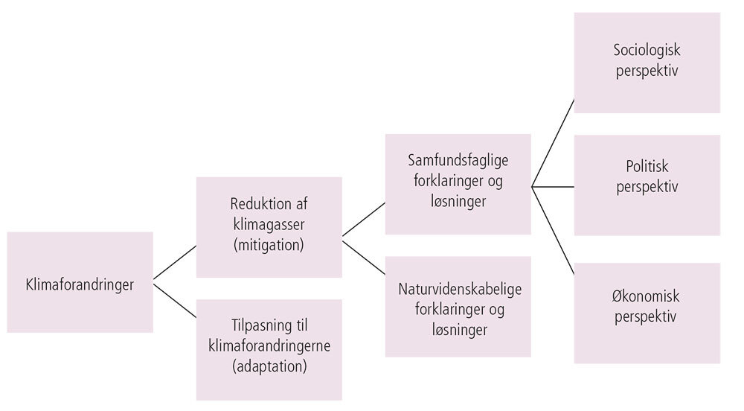  2. sekvens: Klimaet forandrer sig og mennesket spiller en væsentlig rolle (15 min.)  Læreroplæg. Kort læreroplæg hvor figur 1.4 og figur 1.5 projekteres op.  Pointer der skal trækkes frem:  - Hastigheden hvormed klimaet forandrer sig er anderledes de sidste 200 år, i særdeleshed de sidste 40 år, end tidligere perioder (figur 1.4).  - Tydelig sammenhæng mellem drivhusgas-koncentrationen i atmosfæren og temperaturen (figur 1.5).  3. sekvens: Corona og klimaforandringer (50 min.)  - Fælles lyttes til 23 min. podcast fra Weekendavisen. Spørgsmål 1-10 fordeles på 10 forskellige elever i klassen. Hver af de 10 elever har ansvaret for skriftligt at svare på deres specifikke spørgsmål. Læreren kan evt. oprette et fælles dokument for klassen, hvor alle 10 skriver deres svar i, så der skabes en fælles note for klassen.  - Fælles. Herefter en fælles gennemgang af besvarelserne.  4. sekvens: Opsamling og afrunding (10 min.)  Fælles opsamlende klip fra DR Explainer. Er der nogen uklarheder? | Klima og bæredygtighed - i samfundsfagligt perspektiv, s. 46-50  Podcast: ”Corona giver Klimaet åndenød” (23 min.) fra Weekendavisen, 07.04.2020. Lyttes til i undervisningen  Klip: ’DR Explainer – har klimaet det bedre nu’ (5:07 min.)
  Weekendavisen podcast
  1. Minut 00.00 - 04.00: Hvilken betydning har Corona-pandemien for luftforureningen og hvad gives som eksempler?
  2. Minut 04.00 - 07.50: Hvordan er drivhusgasudslippet blevet påvirket indtil videre af pandemien?
  3. Minut 04.00 - 07.50. Hvad siger professor Mernild om drivhusgassernes levetid i atmosfæren og hvad vil han sige med den information?
  4. Minut 07.50 - 12.15. Hvad peger Mernild på modvirker den nuværende reduktion i CO₂-udslippet?
  5. Minut 07.50 - 12.15. Hvilke udfordringer byder denne ‘modvægt’ på?
  6. Minut 12.15 - 16.55. Hvad skal man så gøre ifølge Mernild, hvis en decideret nedlukning af samfund ikke har synderlig indvirkning på klimaet?
  7. Minut 12.15 - 16.55. Hvordan plejer det at se ud før, under og efter økonomiske kriser hvad angår klimaet?
  8. Minut 16.55 - 23.33. Hvad kan Corona-krisen bidrage med ift. klimakampen og hvad er det problematiske?
  9. Minut 16.55 - 23.33. Hvordan skal man ifølge Mernild lave hjælpepakkerne så de tilgodeser den grønne omstilling?
  10. Minut 16.55 - 23.33. Hvilke betydning har Corona for vores syn på miljø og natur generelt?
2. “Hvorfor ændrer vi (ikke) klimaadfærd - er det fordi vi er fornuftige / rationelle?” | Overordnet spørgsmål for lektionen  - Hvorvidt er vores klimaadfærd bestemt af hvad vi selv får ud af det?  1. sekvens: Rationelle forklaringer på vores klimaadfærd (25 min.)  a. Sid i gruppen, nedskriv og gruppér eksempler på at I har:  - Foretaget klimavenlige eller miljøvenlige handlinger fordi I ville gøre noget godt for klima eller miljø  - Foretaget klimavenlige eller miljøvenlige handlinger fordi det var bedst for jer selv (fx billigst).  b. I gruppen skal I diskutere hvilke forklaringer på Det frie Gymnasiums valg af ‘studieture uden fly’, som kommer til udtryk i artiklen i tekstboks 2.3.  c. Fælles opsamling på tavlen, hvor vi sammen forsøger at gruppere jeres handlinger ift. figur 2.6.  2. sekvens: Klimaafgifter på oksekød, mælk, fly osv. (50 min.)  Identificer først ca. 3 elever om at være særligt opmærksom på og tage noter omkring Dan Jørgensens argumenter for IKKE at indføre klimaafgifter.  Se nu i fællesskab DR2 Deadline 09.03.2020, minut 16:24-18:21 og minut 23:45-34:07 om Klimarådets anbefalinger om klimaafgifter.  Fælles gennemgang af følgende:  a. Klimarådet anbefaler en afgiftspålæggelse på nedenstående produkter med en tilsvarende prisstigning til følge.  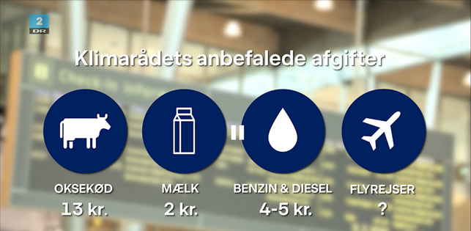  Hvorfor kan et sådan forslag om afgifter ⇒ prisstigning, siges at være baseret på at vi mennesker/forbrugere er rationelle?  b. Hvad er Dan Jørgensens argumenter for IKKE at indføre klimaafgifter? Lad os først og fremmest få referenternes pointer frem.  c. Dan Jørgensen argumenterer bl.a. at klimaafgifter ikke er vejen frem, da de vil være socialt skævvridende/ulighedsskabende. Hvordan udfordrer figur 3.29 hans argumentation?  d. Dan Jørgensen bruger argumentet “folk tilkendegiver fra en forsamling i Køge at de gerne betaler flyafgifter, ergo vil de fortsætte med at flyve”. Diskuter hvad der er problematisk ved at konkludere på en håndsoprejsning. Inkluder herefter pointer fra DR Detektor 2.10.2020, som har undersøgt dels metoden og dels om der er CO₂ at spare ved flyafgifter.  3. sekvens: Hvad mener danskerne om klimaafgifter? (25 min.)  Redegøre for forskelle på hvorvidt man synes at klimaafgifter er en god ting/ikke god ting på baggrund af hhv. køn, alder, indkomst og uddannelse (se figur 4 nedenfor).  Figur 4: Holdning til flyafgift og afgifter på oksekød med forskellige baggrundsvariable (2019)  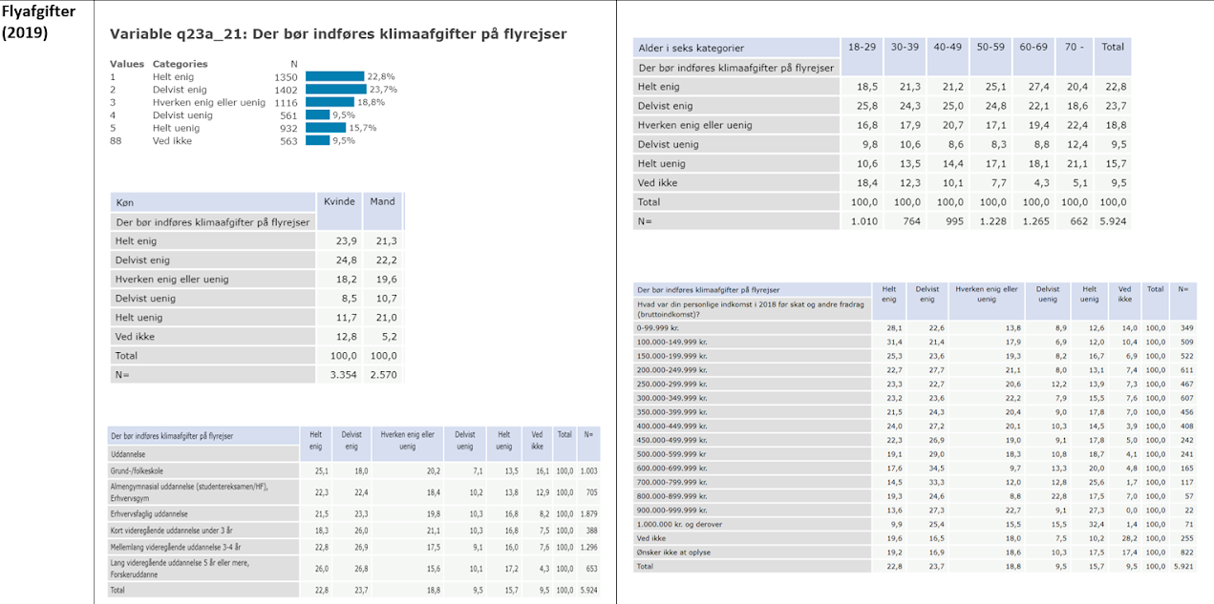  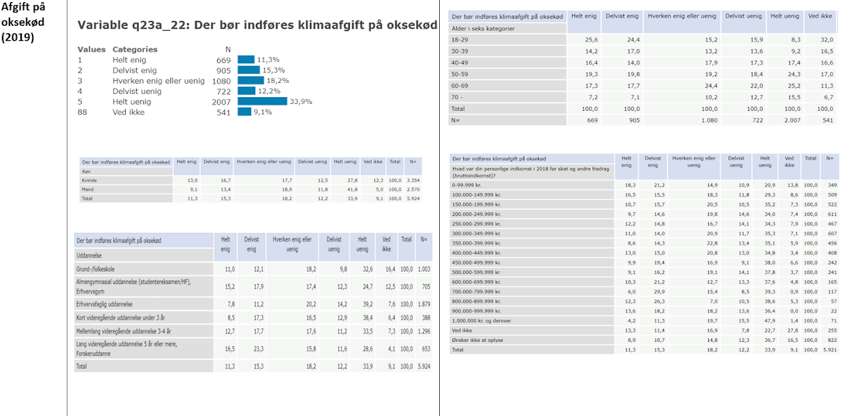  Kilde: Suveybanken 2019. N=5924 | Klima og bæredygtighed - i samfundsfagligt perspektiv, s. 50-56  Klip: DR2 Deadline 09.03.2020, minut 16.24-18.21 og minut 23.45-34.07  Artikel: DR Detektor 2.10.2020
3. “Hvorfor ændrer vi (ikke) klimaadfærd - er det mine forældres skyld?” | Overordnet spørgsmål for lektionen  - Hvilken betydning har habitus og kapital for vores holdning til om hvorvidt vi bør ændre til en mere klimavenlig livsstil og endvidere omsætter holdning til handling?  1. sekvens: Hvad er socialisering og social arv? (ca. 15 min.)  Når forældre videregiver færdigheder, holdninger og personlighedstræk til deres børn, kalder vi det social arv.  Fælles  a. Kort lærergennemgang af primære, sekundære, tertiære og dobbelt socialisering. Anvend evt. figur 2.10 ”sommerfugle-modellen.  b. Vi ser klippet (2:10 min.) ‘den usynlige tråd’ og forholder os til hvad vi synes var mest opsigtsvækkende omkring den sociale arv.  2. sekvens: Hvad er kapitaler, habitus, felt og livsstilsgrupper? (ca. 35 min.)  a) I fællesskab ses klippet ’Pierre Bourdieu – kapitalbegrebet’ (6:28 min.) om habitus og kapital.  Gruppearbejde  b) Undersøg med udgangspunkt i nedenstående tabel 1 hvilken sammenhæng der er mellem uddannelseslængde (størrelse af kulturel kapital) og holdning til afgifter på kød (denne afgift kan ses som en måde at få folk til at købe mindre kød og dermed mindske drivhusgasaftrykket). Giv i gruppen bud på hvilke forklaringer der kunne være på sammenhængen.  Tabel 1: Bør der indføres klimaafgift på oksekød?  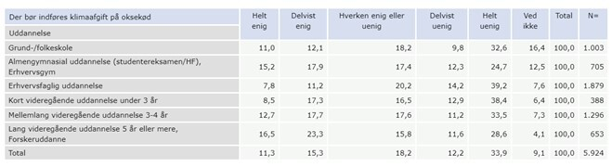  Kilde: Suveybanken 2019. N=5924  c) Definer med dine egne ord hvad habitus er (inspiration i tekstboks 2.4) og beskriv ved hjælp af figur 2.4 hvilken betydning dobbeltsocialiseringen har for din egen habitus (dvs. sæt ord på hvad det er for normer, værdier, kulturelle vaner og holdninger, som du har ‘kopieret’ fra dine forældre og fra din tid i institutionerne).  d) Forklar med dine egne ord hvad begrebet felt betyder (se tekstboks 2.5).  e) Redegør for hvad der karakteriserer de tre livsstilsgrupper - 'de ligeglade', 'de hverdagsbekvemme' og 'de klimabevidste'. Inddrag figur 2.13.  3. sekvens: Fra kapital til klima-livsstil - en sammenhængsøvelse (ca. 35 min.)  Figur 2.15 viser sammenhængen mellem kapital, habitus, klima-felt og livsstilsgruppe. I skal nu individuelt skrive 5-10 linjer, som tager udgangspunkt i følgende to personer.  a. I skal beskrive personens kapital og habitus, og hvordan disse potentielt indvirker på personens position i klima-feltet.  b. Hvilken klima-livsstil kan man argumentere for at de to personer har?  - Fælles opsamling, hvor vi hører udvalgte historier.  - Fælles diskussion af de sammenhænge vi ser i figur 2.15.  - Er de altid sådan, de sammenhænge?  - Kan I fra jeres eget liv se nogle sammenhænge mellem det I har fået fra jeres forældre og hvad I  mener og gør omkring miljø og klima? | Klima og bæredygtighed - i samfundsfagligt perspektiv, s. 56-63  Klip: ’den usynlige tråd’ fra Rockwoolfonden 30.03.2017. Kan søges frem på Youtube.  Klip: ’Pierre Bourdieu – kapitalbegrebet’ af Thomas Ahler (6:28 min.). Kan søges frem på Youtube
  Person 1: Thomas er 34 år. Han er ufaglært og har været on/off på arbejdsmarkedet siden han forlod folkeskolen efter 9. klasse. Han er på nuværende tidspunkt på kontanthjælp og bruger en del tid på at hjælpe sin mor, som er gået på førtidspension pga. gigt i fingrene efter 35 år som ufaglært arbejder på et vaskeri. Thomas er formand for den lokale motorcross-klub og bruger meget af sin fritid der.
  Person 2: Sif er 27 år. Hun er uddannet jurist fra Københavns universitet og har netop fået arbejde i sit fars advokatfirma som advokatfuldmægtig. Hun er i sin fritid frivillig og aktivist i Greenpeace, vegetar og af og til aktiv i Det Radikale Venstre.
4. “Hvorfor ændrer vi (ikke) klimaadfærd - er det mine venners skyld?” | Overordnet spørgsmål for lektionen  - Hvilken betydning har de personlige relationer på vores holdning til om hvorvidt vi bør ændre til en mere klimavenlig livsstil og endvidere omsætter holdning til handling?  VIGTIGT! En lemming-opgave. Forud for timen har læreren udvalgt ca. 3 personer til i løbet af timerne at udføre en handling med det formål at få andre i klassen til at gøre det samme. Disse 3 personer ved godt indbyrdes at de er valgt og hvad de er valgt til, så de kan støtte hinanden ved at udføre deres handling. Eksperimentet er således at finde ud af om der er lemminger til stede. Handlingseksempler i løbet af timerne kunne være: Lave nogle stille, men tydelige armstrækninger; begynde at spise; begynde at skrive sms’er på telefonen osv. Det er naturligvis vigtigt at læreren i dag tillader at disse handlinger sker.  1. sekvens: Er det mine venners skyld at jeg (ikke) ændre klimaadfærd? (ca. 30 min.)  En anden forklaring på at vi (ikke) ændre til en mere klimavenlig adfærd, kan være de relationer vi indgår i (vores tætte venner, skolekammerater, dem fra fodboldholdet osv.)  a. Individuelt. Tegn på et papir/computer et spektrum fra venstre (upåvirket) til højre (meget påvirket). Helt ude til venstre lader du dig overhovedet ikke påvirke af dine venner/familie/skolekammerater ift. klima- og miljøvalg. Modsat ude til højre, er du meget påvirket af dem. Lav dit eget Influence-o-meter på disse 3 områder:  - Madvaner (fx. vegansk, vegetarisk, kød)  - Transportvaner (fx. bilbrug, tog/bus, valg/fravalg af fly)  - Valg af genbrug (fx. tøjvalg)  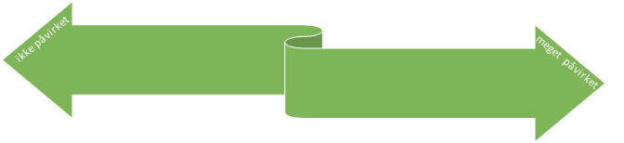  b. Gruppe. Vis jeres Influence-o-meter til hinanden i gruppen og spørg ind til hinandens forskellige påvirkninger og udveksle eksempler fra jeres egen livsverden, hvor og hvordan I er blevet påvirket til at foretage klimavenlige valg eller det modsatte, ikke klimavenlig valg.  c. Fælles. Vi deler et par af eksemplerne i fællesskab.  2. sekvens: Begrebsanvendelse til at forstå jeres påvirkninger (25 min.)  En stor procentdel af borgerne i Danmark er bekymrede over klimaforandringerne, en noget mindre procentdel omsætter bekymringen til en mere klimavenlig adfærd. Årsag til forskellen kan findes i de sociale normer, som hersker i de fællesskaber, vi indgår i.  a. 3-og-3 sammen. Fordel disse 3 begreber (normativ social norm; lemmingeeffekten; flertalsmisforståelser) imellem jer. Efter 5-8 min. forklarer I dem for hinanden.  b. Kig grundigt på figur 2.17. I tænker tilbage på jeres Influence-o-meter og eksemplerne I gav. Kan I se jer selv i nogle af de tre konsekvenser?  3. sekvens: Er du en lemming? (30 min.)  a. Individuelt. Nedskriv 2-3 eksempler hvor du har gjort som andre, fordi de gør det, og måske uden du egentlig havde til sinde at gøre det. Mindst ét af eksemplerne skal omhandle noget med klima/miljøadfærd – noget som du gør, fordi andre gør det.  b. Fælles: Vi deler i fællesskab nogle af eksemplerne.  c. Fælles: Se klippet ’Manipulator: Lemmingeeffekt’, sæson 1, episode 6 (minut 11:58-14.44). Er vi flokdyr, er vi lemminger?  d. Fælles: Har du været en lemming i dag? De 2-3 elever redegøre for resultatet af deres lemming-opgave i dag. | Klima og bæredygtighed - i samfundsfagligt perspektiv, s. 65-68  Klip: ’Manipulator: Lemmingeeffekt’, sæson 1, episode 6 (minut 11:58-14.44)
5. “Hvorfor ændrer vi (ikke) klimaadfærd - er det samfundets skyld?” | Overordnet spørgsmål for lektionen  - Hvilken betydning har den strukturelle samfundsindretning på hvorvidt vi handler klimavenlig?  1. sekvens: Mindmap og diskussion - hvad forhindrer dig i at foretage klimavenlige handlinger? (35 min.)  a. Gruppe. I skal nu i mindre grupper lave et mindmap. Lav et skema som dette (tilføj så mange rækker du vil). Skriv i venstre kolonne hvad der forhindrer dig i at foretage klimavenlig handlinger? Tip: Tænk i transportvaner, madvaner, forbrugsvaner osv. Skriv i højre kolonne hvad der vil få det til IKKE at være en hindring.  b. Fælles opsamling og deling af eksempler.  2. sekvens: Dialogcirkel – er det samfundets ansvar at I bliver mere klimavenlige? (30 min.)  - Én melder sig til at læse denne artikel fra www.finans.dk op. Og vi kigger derefter fælles på nedenstående figur om flyafgifter i Europa fra Ugebrevet MandagMorgen.  Til diskussion i dialog-cirklen:  - “Er det politikernes ansvar at sikre at din personlige adfærd bliver mere klimavenlig”?  - ”Hvilket ansvar har du som individ/forbruger/medborger?”  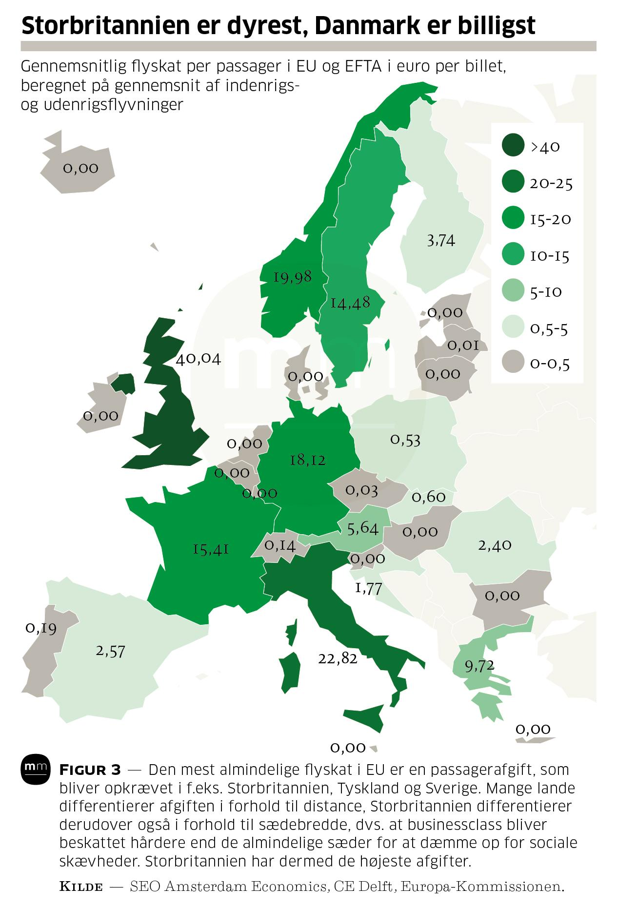 | Klima og bæredygtighed - i samfundsfagligt perspektiv, s. 63-65  Artikel: Finans.dk, 2020: ”De fleste danskere vil gerne have afgifter på flyrejser”. 31.01.2020  Figur: Ugebrevet MandagMorgen, 23.09.2019
  Strukturelle hindringer og løsninger på klimaadfærd
  Hvad forhindrer dig i at foretage klimavenlige handlinger | Hvad skal til for at det ikke er en hindring?
6. “Hvilken rolle spiller forbrug og livsstil i en tid med klimaforandringer?” | Overordnet spørgsmål for lektionen  - Hvordan har vores forbrugskultur ændret sig over tid og hvordan påvirker denne udvikling klimaet?  1. sekvens: Hvad er du for en forbruger? (20 min.)  a. Individuelt skal du nu de næste 10 min. sætte ord på dig selv som forbruger. Hvis du skulle sætte ord på hvad der karakteriserer dig som forbruger (former for forbrug, ting du køber, mad, oplevelser, rejseformer osv.), hvad vil du så skrive? Du skal bruge alle 10 min., og du skal skrive mindst 5 linjer, men gerne mere.  b. Del din historie med dine sidemakkere. Diskuter den ikke, blot læs op og lyt.  2. sekvens: Maslows behovspyramide (ca. 25 min.)  Individuelt eller i mindre grupper. Redegøre for Maslows behovspyramide (figur 2.19) og forklar ved hjælp af figur 2.20 hvordan forbrugskulturen har ændret sig over tid. I skal i jeres redegørelse inkludere en forståelse for nedenstående begreber. Skriv jeres besvarelse i egne noter.  - homøostatiske behov  - tingsforstoppelse  - immaterielle goder  - transaktionsøkonomi  - oplevelsesøkonomi  - transformativ økonomi  Fælles opsamling - enkelte fremlægger deres besvarelse. Gerne rammesætte udvikling ved at projekterer figur 2.25 op.  3. sekvens: Udviklingen i forbruget – fra overlevelse til oplevelse (ca. 20 min.)  Grupper af 3 personer. Undersøg ved hjælp af denne rapport fra Dansk Erhverv hvordan danskernes forbrugsvaner har ændret sig over tid (fokus på figurerne).  a. I gør det på den måde at I er i 3-personers grupper, hvor I tildeles hver nogle figurer (og teksten knyttet til figurerne, som I er ansvarlige for). Figurerne mellem jer fordeles således:  - Person 1: Figur 1+2  - Person 2: Figur 3+4  - Person 3: Figur 5  b. Fremlæg i gruppen, hvad I er kommet frem til.  4. Vi forbruger forskelligt - og hvad er dit CO₂-aftryk? (ca. 20 min.)  Der er et stort potentiale i at reducere sit CO₂-udslip, hvis man er villig til at omlægge forbruget. De fleste mennesker forholder sig til, hvordan deres økonomiske budget ser ud, for at finde ud af, hvad de har råd til. Den grønne tænketank CONCITO anbefaler, at man også ser på sine køb ud fra et ’CO₂-budget’. Danskerne bruger i gennemsnit 17 ton CO₂/år. Ifølge Parisaftalen skal vi ned på 2 ton CO₂/år for at undgå 1,5-2 graders opvarmning i 2050.  a. Individuelt. Hvad er dit personlige CO₂-aftryk? (i en ikke-corona-situation)  Skriv jeres resultat-tal ind i skemaet herunder  b. Gruppe. Herunder ser vi fire forskellige husstandens forbrug eksklusiv 6 ton CO₂/år i offentlig forbrug (fx. CO₂-udledning forbundet med jeres skolegang).  - Hvilke forskelle hæfter I jer ved?  - Er der nogen ‘familie-type’, som I tænker har større ansvar for reduktion end andre?  - Er der nogle forbrugs-områder I mener man bør have særligt fokus på i reduktionen CO₂?  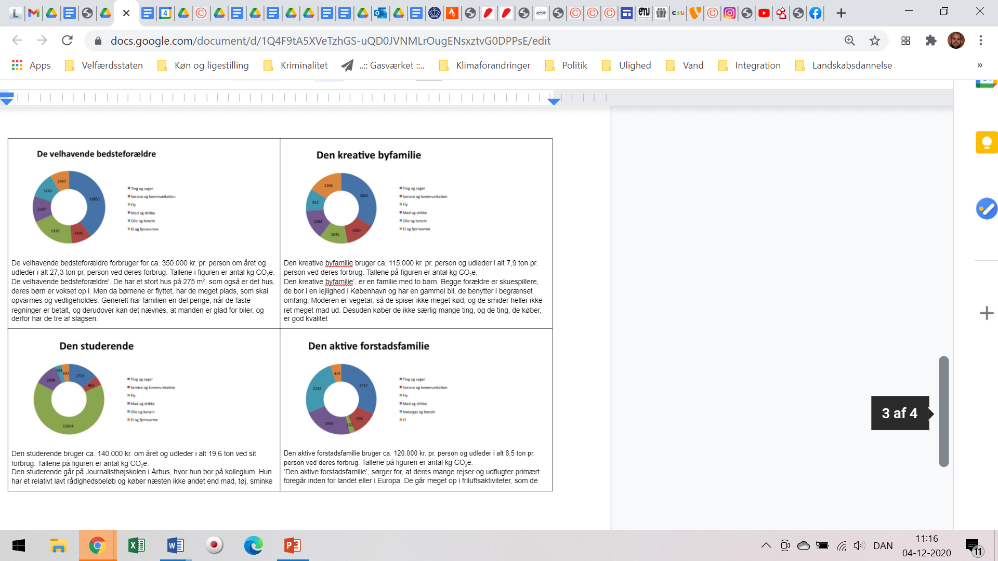  Kilde: Concito, 2018 | Klima og bæredygtighed - i samfundsfagligt perspektiv, s. 68-74  Artikel: Dansk Erhverv, 2017: ”Udviklingen i forbruget – fra overlevelse til oplevelse”.  TV2-nyhederne, 2019: ”Test dig selv: Hvor meget klimasvin er du?”
7. “Jeg forbruger, ergo er jeg – er vores identitet knyttet til vores forbrug?” | Overordnet spørgsmål for lektionen  - Hvorledes kan forbrugets kobling til vores identitet være en del af årsagen til og løsningen på klimaforandringerne?  1. sekvens: Opsamling fra de første moduler (15 min.)  Vi opsummerer lidt med en udleveret printversion af krydsord (elev-versionen), som I skal lave sammen i bordgruppen. Lærer-version her.  2. sekvens: Forbrug og identitet (50 min.)  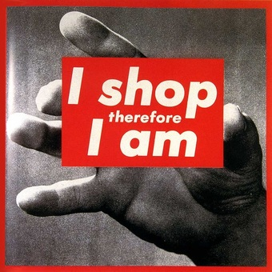  a. Vi ser episode 1 i DR’s serie “Shop Amok: Sæson 1: De unge modebæster” (29 min.)  UNDER afsnittet - Fokusspørgsmål:  1. Hvad er forskellen på forbrug i nutiden sammenlignet med i fortiden?  2. Hvad kendetegner unges forbrug, og hvad er forbrugets formål?  3. Hvad er et hypebeast?  4. Overvej, i hvilken grad hypebeasts er repræsentative for unge i dag.  5. Hvad vil det sige, at unge ”eksperimenterer med identiteter” og ”skiller sig ud sammen i en gruppe”?  6. Hvad er resale, og hvilken rolle spiller det i unges forbrug?  7. På hvilke måder kan den beskrevne forbrugskultur i udsendelsen ses som at værende ubæredygtigt, på hvilke måder bæredygtigt forbrug?  EFTER afsnittet - Fælles  8. Diskuter, hvilke positive og negative konsekvenser, hypebeast-kulturen kan have for klimaet og den grønne omstilling.  3. sekvens: Identitet og forbrug (25 min.)  Individuelt skal du:  a. Tag et billede af noget du har på dig i dag (fx. tøj/sko/udsmykning).  b. Beskrive med enkelte sætninger, hvorfor du har taget det på af tøj/sko/udsmykning. Hvilke overvejelser gjorde du dig (husk at være ærlig!)?  c. Kig på “figur 2.21: individets identitetsformer” og forsøg at sætte ord på hvilke ting der havde indflydelse på dine valg (kollektivet/rammen; omgivelsernes opfattelse af dig; personlige valg)  Fælles diskussion  a. Vi deler jeres historier og diskuterer hvorvidt jeres valg tøj/sko/udsmykning i dag er knyttet identitet  b. Hvorvidt, og evt. hvornår, er koblingen mellem forbrug og identitet et problem?  c. Hvad er den bæredygtige forbruger og hvorvidt handler denne forbrugsform om identitet?  d. Er det af betydning om det bæredygtige og klimavenlige forbrug er af hensyn til klima og bæredygtighed eller kun handler om identitet? | Klima og bæredygtighed - i samfundsfagligt perspektiv, s. 74-83
8. “Black Friday og/eller bæredygtigt forbrug?” | Overordnet spørgsmål for lektionen  - Er der plads til Black Friday i en tid med klimaforandringer, og gør det en forskel hvis forbruget er bæredygtigt?  1. sekvens: Er vi på vej til at blive bæredygtige forbrugere? (40 min.)  a. Fælles. Vi ser klippet “Klimakrisen og fremtidens forbrugere” (1:30 min.) og gennemgår bæredygtighedsfiguren nedenfor. Det tyder ifølge klippet således på at virksomheder har rettet opmærksomheden på grønne, bæredygtige og klimavenlige produkter. Særligt fokus er miljømæssig bæredygtighed og social bæredygtighed.  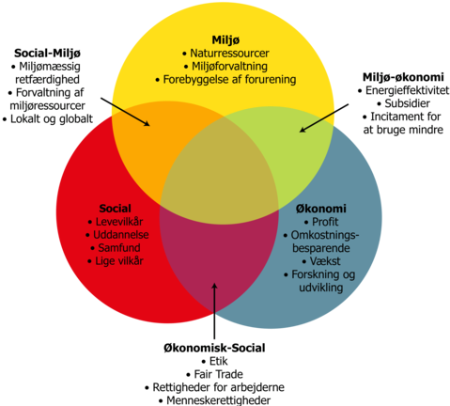  - Fælles. Vi snakker om hvad der karakteriserer et bæredygtigt forbrug og diskuterer med udgangspunkt i figur 1 og 2 hvad der skal til for at vi køber mere bæredygtig.  - Fælles. I giver bud på hvad der er udslagsgivende for om I køber bæredygtigt. Vi forsøger at grupperer jeres ord i ‘eksterne faktorer’ og ‘interne faktorer’ i skemaet nedenfor. Efter udfyldning diskuterer vi kort om den svenske model om klimamærkningsorden vil gøre en forskel på jeres valg?  2. sekvens: Er der plads til Black Friday i en tid med klimaforandringer (ca. 50 min.)  a. Fælles. Vi ser DR Debatten 28.11.2019 (min. 0-13), “Black Friday, sort samvittighed?”  - Identificer undervejs hvilke argumenter der bringes i spil omkring danskernes (over)forbrug. I noterer individuelt ned.  b. Gruppe. Vi deler klassen op i to dele. Der gives tid til at forberede egne argumenter og spørgsmål til den anden halvdel. Den ene halvdel skal argumentere for et fortsat forbrug, som vi kender det i Danmark og opbakning til Black Friday. Den anden argumenterer imod.  I hver af de to grupper, er der enkelte der melder sig til at forberede et 2-3 minutters oplæg, samt spørgsmål I vil stille den anden gruppe.  c. Fælles. Med udgangspunkt i oplæg og spørgsmål diskuteres bl.a.:  - Hvorvidt Black Friday fænomenet er hensigtsmæssigt i en tid med klimaforandringer?  - Om hvorvidt vi forbrugere har frihed og ligefrem pligt til at forbruge, eller om vi modsat har pligt til mådehold?  - Om Black Friday ikke blot er de mindre bemidledes mulighed for at erhverve sig det, som den bedre middelklasse køber i løbet af året?  - Hvilken betydning har det hvis forbruget til Black Friday var mere grønt? | Klip: ”Klimakrisen og fremtidens forbrugere”. handlerummet.dk  Klip: DR Debatten 28.11.2019 (min. 0-13), “Black Friday, sort samvittighed?”  Artikel: csr.dk, 2019: ”Svensk nethandel lancerer klimamærkning på fødevarer”. 14.11.2019
  Figur 1: Gennemskueligheden af om produkter tager særlige hensyn | Figur 2: Hvad kunne stimulere det bæredygtige forbrug?
  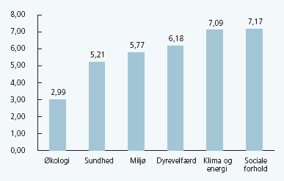  Figuren viser, at forbrugerne har specielt svært ved at gennemskue om et produkt tager hensyn til klima og energi samt sociale forhold.  Note: Svarene er afgivet på en skala fra 0 til 10 hvor 0 er meget let og 10 er meget svært. Kilde: Forbrugerundersøgelser 2008, Forbrugerstyrelsen. | 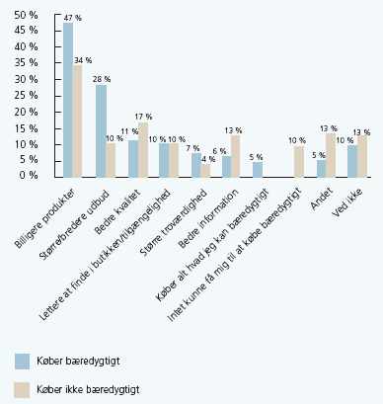
  Hvad afgøre forbrugeradfærd
  Eksterne faktorer  (tilgængelighed, rådighed, informationsniveau og økonomisk overkommelige) | Interne faktorer  (motivation, behov, glæde/lykke)
9. “Har vi frihed til at forbruge eller pligt til mådehold?” | Overordnet spørgsmål for lektionen  - Har vi frihed til at forbrug eller pligt til mådehold?  1. sekvens: Teoretikerne Bauman, Nozick, Rawls og Sandels (ca. 40 min.)  Gruppearbejde. I bliver nu delt i 4-personers grupper. I har ansvaret for hver jeres teoretiker (Bauman, Nozick, Rawls og Sandels). I trækker lod i gruppen og hvem der har ansvar for hvilken teoretiker.  a. I skal i hver 4-personers gruppe udfylde et skema som nedenfor, dvs. I kopierer skemaet over i et dokument I laver og deler med hinanden. Det bliver altså én fælles note i gruppen, så gør jer umage!  b. I fremlægger for hinanden i gruppen  Her en række begreber, som skal inkluderes i den fælles note: Negativt frihedsforståelse; positiv frihedsforståelse, liberalismens frihedsparadoks, socialismens frihedsparadoks, kommunitarisme, differensprincippet. Hvilke teoretikere disse er relevant for, finder I ud af undervejs.  2. sekvens: Har vi pligt til mådehold, og hvem har pligt til det? (ca. 30 min.)  Spørgsmålet for sekvensen: ”Har vi pligt til mådehold, og hvem har pligt til det?”  Individuelt og gruppe.  a. Individuelt skrives nogle argumenter ned på et stykke papir hvor der skal stå  - hvad har vi pligt til og hvem der har pligten. Klip argumenterne ud og læg dem i gruppens fællesbunke på midten af bordet.  b. I gruppen skiftes I til at læse papirstykkerne op fra bunken. Spørg nysgerrigt ind til hinandens argumenter og udfordre dem gerne med uenigheder.  c. Fælles i klassen.  - Hver gruppe vælger ét argument som læses op for hele klassen  - Diskussion af om vi kan fremføre et argument der går på at vi faktisk ikke har pligt til mådehold, men snarere pligt til at forbruge?  3. sekvens: Styr på teoretikerne - opsummerende mini-quiz (ca. 20 min.)  - I bordgruppen udvælger I nu hver to korte citater fra lektien. Citater kan være noget som er knyttet til en af de fire teoretikere Bauman, Nozick, Rawls og Sandels. I skal skrive citatet på et lille stykke papir og lægge det på midten af bordet, så man ikke kan se teksten.  - I skiftes nu til at tage et citat op og skal komme med et kvalificeres gær hvem af de fire teoretikere der har sagt det/har den holdning. Den der har skrevet det, bekræfter gættet. | Klima og bæredygtighed - i samfundsfagligt perspektiv, s. 83-92
  Fokus/teoretiker | Bauman | Nozick | Rawls | Sandels
  Forståelse af frihed
  Friheds-forståelsens konsekvenser for klimaet
10. “Klimabevægelser - hvilken rolle spiller de i kampen mod klimaforandringer?” | Overordnet spørgsmål for lektionen  - Hvorfor organiserer mennesker sig i klimafællesskaber og hvilken rolle spiller de i kampen mod klimaforandringer?  1. sekvens: Hvad er en klimabevægelse, og hvad er dens mål og midler? (20 min.)  Sidemanden  a. Forklar:  - Hvad en klimabevægelse er?  - Hvad dens målsætning er?  - Hvilke midler der bruges?  b. Forklar ved anvendelse af figur 2.27, hvilken rolle klimabevægelser spiller i det politiske system og diskuter fordele og ulemper ved at give klimabevægelser/klimaorganisationer mulighed for høring i Folketinget.  Figur 2.27: Klimabevægelser og det formelle politiske system  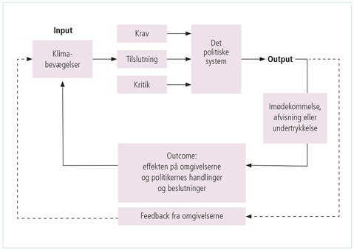  2. sekvens: Hvordan dannes klimabevægelser og klimafællesskaber? (35 min.)  - I sidder i gruppe. I opretter et fælles note-dokument hvor I laver en tabel med fire kolonner og navngiver hver kolonne. Fra a til d.  - I fordeler nedenstående spørgsmål i mellem jer og bruger 15 min. på at svare på jeres spørgsmål  - Herefter fremlægger I for hinanden.  Spørgsmålene  a. Hvordan kan Habermas’ teori om at systemet koloniserer livsverden bruges til at forklare klimabevægelsernes dannelse og kamp (s. 96)  b. Forklar hvad der menes med at klimabevægelser dannes om et fællesskab. Inddrag figur 2.29 og 2.30 (s. 97-98)  c. Redegøre for forskellen mellem konsensusmobilisering og aktivitetsmobilisering. (s. 98)  d. Opsøg information på nettet om klimabevægelsen Extinction Rebellion og vurder hvorvidt Habermas’ teori om systemets kolonisering af livsverden kan bruges til at forstå bevægelsens dannelse og værdigrundlag.  3. sekvens: Hvordan kæmpes klimakampen bedst? (20-50 min. afhængig af om d. inkluderes)  a. Individuelt. Læs tekstboks 2.18, hvor en række forskere opfordrer til civil ulydighed. Opstil en række argumenter for og imod civil ulydighed som metode i klimakampen.  b. Lærergennemgang af powerpoint om hvad civil ulydighed er,  c. Diskussion i fællesskab hvorvidt civil ulydighed i klimaets tjeneste er et legitimt og nødvendigt redskab i kampen mod klimaforandringerne.  d. Se evt. dokumentaren “Bech og klimaaktivisterne”, 2019 (30 min.). 2 elever nedskriver Bech’s argumenter, og 2 elever nedskriver klimaaktivisters argumenter for deres handlinger. | Klima og bæredygtighed - i samfundsfagligt perspektiv, s. 92-100  Klip: Dokumentaren “Bech og klimaaktivisterne”, 2019 (30 min.)
11. “Hvordan kom vi hertil - at leve i et risikosamfund?” | Overordnet spørgsmål for lektionen  - Hvordan kan vi ved hjælp af sociologerne Ulrich Beck og Bruno Latour forstå de samfundsforandringer som klimaforandringer i stor udstrækning er et resultat af, og hvordan kan en ’bæredygtig stat’ være en konkurrerende løsning til Beck og Latour’s løsninger?  1. sekvens: Beck og Latour – forskelligt fokus i analyse af årsager til og løsninger på klimaforandringerne (35 min.)  Grupper. Klassen dels op i 6 grupper. Gruppe 1-3 arbejder med Ulrich Beck og gruppe 4-6 med Bruno Latour. Efter arbejdet med spørgsmålene, fremlægger 1+4, 2+5, 3+6 for hinanden.  Fokus i øvelsen er at forstå og anvende sociologernes begreber.  Forstå Ulrich Beck (gruppe 1-3):  a. Hvorfor er det at Ulrich Beck mener vi lever i et risikosamfund?  b. Hvad mener Beck med begrebet uintenderede følgevirkninger?  c. Redegøre med udgangspunkt i figur 2.31 hvordan risici har ændret sig over tid?  d. Hvad bruger Beck begrebet verdensrisikosamfundet til at forklare?  e. Hvad menes der med udsagnet ”Vi skal have tillid til eksperterne på klimaområdet i et risikosamfund”?  f. Hvad mener Beck med at vi er nødsaget til at bevæge os væk fra ’zombie-tænkning’ og teorien om nationen som en container?  g. Hvad mener Beck med at vi i stedet bør tænke mere kosmopolitisk?  Forstå Bruno Latour (gruppe 4-6):  a. Hvorfor er det at Latour ikke tror på Beck’s kosmopolitiske tilgang, og hvilke eksempler underbygger han pessimismen med?  b. Hvorfor er Samsø et godt eksempel på det som Latour ser som løsningen på klimaforandringerne?  c. Latour argumenterer at vi er blevet territorieløse, hvad mener han med det, og hvordan skal vi forstå at erkendelsen af denne territorieløsheds universalitet er løsningen på klimaforandringerne?  d. Forklar hvad Latour mener med at det terrestriske er løsningen, og Samsø kan være et eksempel på en løsning?  2. sekvens: Er en bæredygtig stat vejen frem? (35 min.)  Beck argumenterer for overnationale handlinger, Latour for lokale handlinger, de danske sociologer Anders Blok og Rasmus Willig peger på muligheder på det statslige niveau, blot en anden form end den vi kender nu. De argumenterer for ’den bæredygtige stat’  Fælles lytter vi til programmet ”P1 – Slotsholmen”, 03.12.2020, minut 37.00-53.30. Om ’den bæredygtige stat’.  Spørgsmål vi diskuterer:  - Hvad forstås ved begrebet ’bæredygtig stat’?  - Hvordan begrunder Anders Blok og Rasmus Willig at de nuværende statsformer (klassiske velfærdsstat og konkurrencestaten) ikke på tilstrækkelig vis adresserer klima- og bæredygtighedskrisen?  - Hvorvidt kan Anders Blok og Rasmus Willig’s bud – ’en bæredygtig stat’ - betragtes som et tredje bud på en løsning på klima- og biodiversitetskrisen?  3. sekvens: Afrunding – 5 min. skriv om hvad du har lært i dag | Klima og bæredygtighed - i samfundsfagligt perspektiv, s. 101-112  Klip: ”P1 – Slotsholmen”, 03.12.2020, minut 37:00-53:30

